Duomenų struktūra heap
Heap yra duomenų struktūra, panaši į dvejetainį paieškos medį, bet skiriasi nuo pastarojo dviem esminiais aspektais.
Visų pirma paieškos medžiuose duomenys yra surikiuoti, o heap‘e – ne. Tačiau tai, kaip duomenys yra organizuoti heap‘e, leidžia efektyviai realizuoti prioritetinės eilės operacijas, tokias kaip: sukurti; patikrinti, ar eilė yra tuščia; įterpti ir išmesti.
Kitas esminis skirtumas yra tas, kad dvejetainiai paieškos medžiai gali būti įvairūs (pvz., AVL medis, Raudonai-juodas medis). Heap visada yra užbaigtas (complete) dvejetainis medis, todėl jei jo maksimalus dydis yra žinomas iš anksto, tai realizacija masyvu yra labai efektyvi.
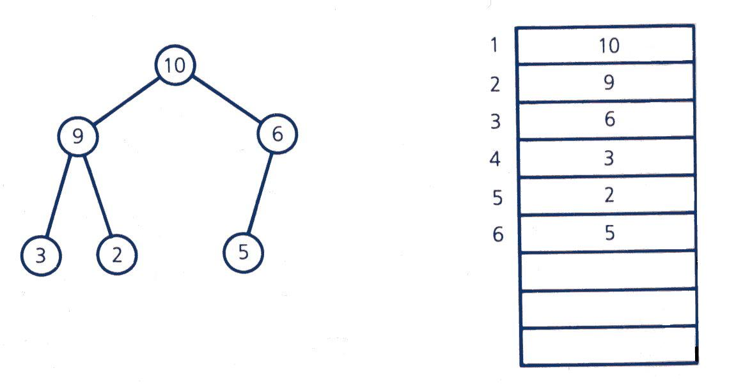
Duomenų struktūra heap - užbaigtas dvejetainis medis, kurio šaknies prioriteto reikšmė yra didesnė arba lygi kiekvieno jos vaiko prioriteto reikšmei ir kuriame abu šaknies pomedžiai yra duomenų struktūros heap.
Kitaip nei dvejetainiame paieškos medyje, nėra jokio sąryšio tarp vaikų reikšmių, t.y. nežinoma, kurio iš vaikų reikšmė didesnė.

Prioritetinės eilės realizacija duomenų struktūra heap
Štai kaip galime panaudoti duomenų struktūrą heap prioritetinės eilės operacijoms „įterpti“ ir „išmesti“ realizuoti. Tegu prioritetinė eilė PQ bus įrašas su dviem laukais:
- Items: prioritetinės eilės narių masyvas .
- Last: integer tipo laukas, kuris rodo, kiek narių yra prioritetinėje eilėje.
Masyvas Items yra užbaigto dvejetainio medžio realizacija masyvu.
Išmetimas
Pradėsime nuo operacijos „Išmesti“. Kadangi vaikų reikšmės yra arba mažesnės, arba lygios šaknies reikšmei, todėl pati didžiausia reikšmė turi būti medžio šaknyje. Po didžiausios reikšmės išmetimo lieka dvi nesujungtos duomenų struktūros heap. Reikia pertvarkyti likusius mazgus taip, kad jie vėl sudarytų duomenų struktūrą heap. Pertvarkymas pradedamas nuo to, kad yra paimama paskutinio mazgo reikšmė ir yra patalpinama į šaknį. Po šio žingsnio gausime užbaigtą medį. Vienintelė problemą yra ta, kad šaknies reikšmė (dažniausiai) yra ne vietoje. Tokia struktūra vadinama semi-heap. Taigi reikalingas būdas, kuris leistų pertvarkyti ją į duomenų struktūrą heap. Vienas iš būdų yra „nuleidinėti“ medžiu šaknies reikšmę tol, kol pastaroji neatsidurs savo vietoje, t. y. kol ji nepasieks lapo arba pirmo mazgo, kuriame ji bus didesnė už vaikų reikšmes arba lygi joms
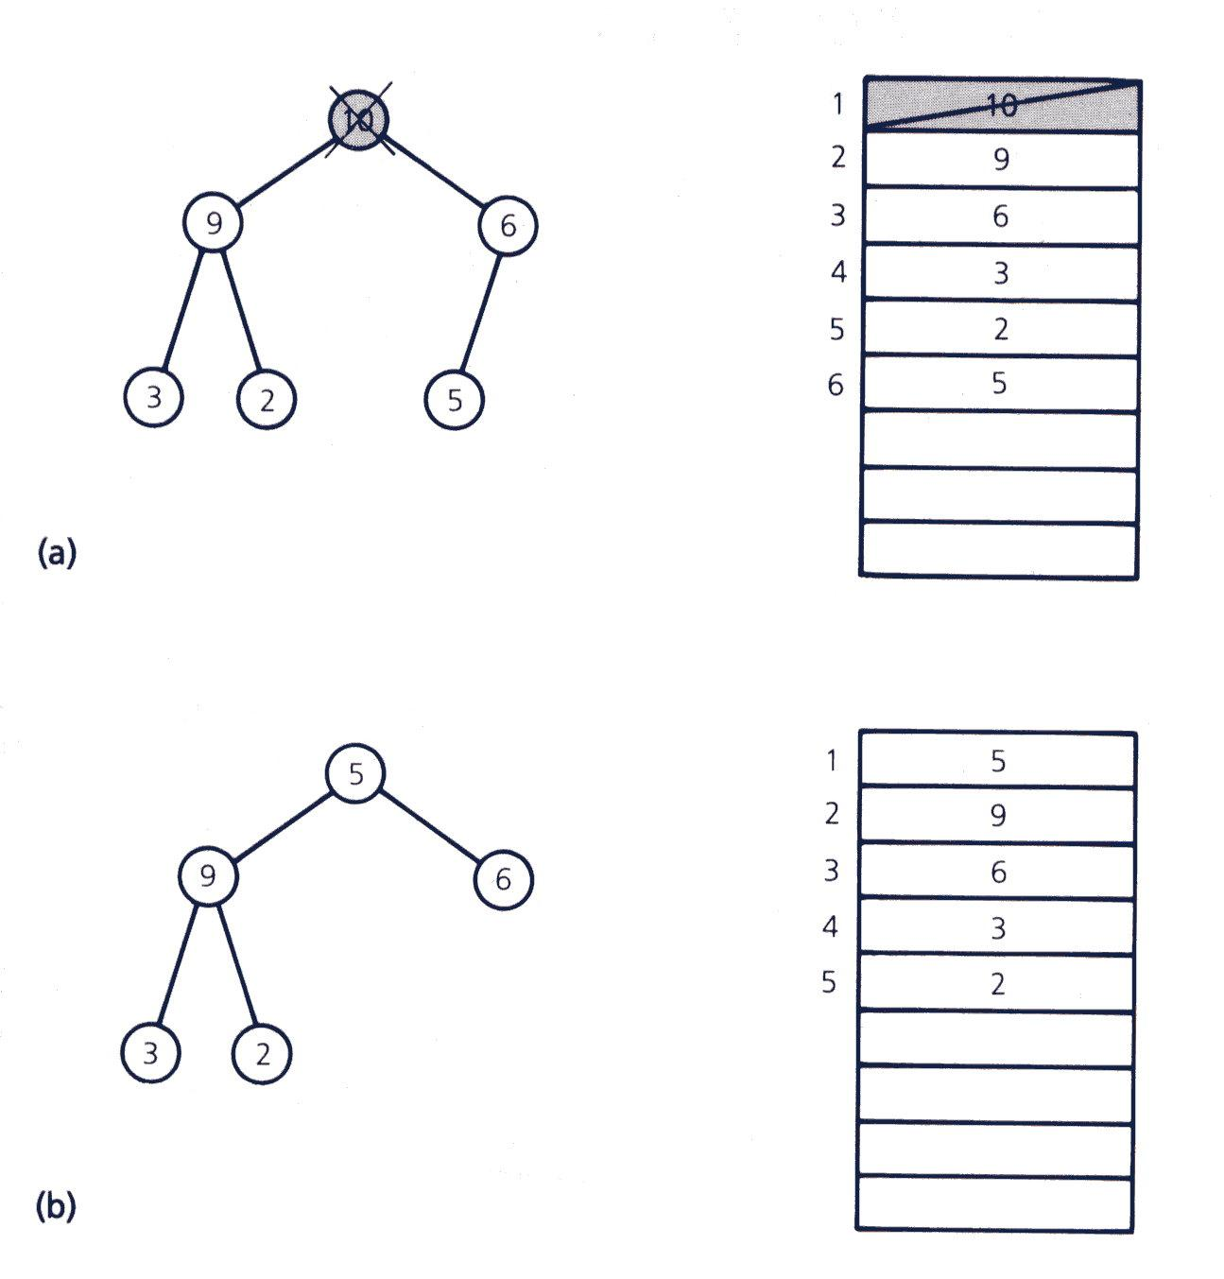
Tai padaryti galima palyginę šaknies reikšmę su jos vaikų reikšmėmis. Jei šaknies reikšmė yra mažesnė už bent vieno iš vaikų reikšmę, tai sukeičiame šaknies reikšmę su didesne iš vaikų reikšmių.
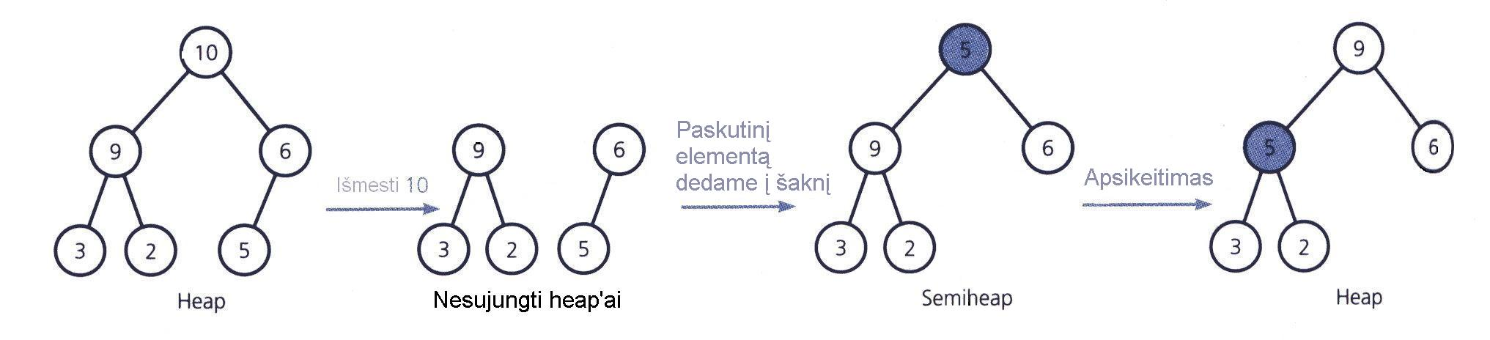
Nors pavyzdyje reikšmė atsiduria savo vietoje jau po pirmo sukeitimo, bendru atveju gali prireikti ir daugiau sukeitimo operacijų. Kai šaknies ir didesnio vaiko C reikšmės yra sukeičiamos, C tampa semi-heap‘o šaknimi. (Atkreipkite dėmesį į tai, kad C lieka savo vietoje, keičiasi tik jo reikšmė). Šią idėją galima realizuoti tokiu rekursiniu algoritmu.
Adjust (H : heap, root : reikšmė)
begin
{ Rekursiškai „nuleidžiama“ šaknis, kol heap nebus sutvarkytas.
Šaknis „nuleidžiama“, kai jos reikšmė yra mažesnė už kurio nors iš vaikų.}
if (2 * root > H.Last) <root’as yra lapas ir jokių veiksmų imtis nereikia>
if (2 * root < H.Last) AND ((H.Items[root] < H.Items[2*root]) OR H.Items[root] < H.Items[2*root+1]))
then
begin
<nustatyti kuris vaikas yra didesnis>
Swap(H.Items[root], H.Items[child])
Adjust(H, child) {Rekursinis iškvietimas}
end
else <viskas gerai, heap sutvarkytas.>
end
Prieš pradėdami nagrinėti funkcijos „Įterpti“ algoritmą, ištirkime funkcijos „Išmesti“ efektyvumą. Kadangi medis yra realizuotas masyvu, norėdami išmesti vieną mazgą, turime sukeisti vietomis masyvo elementus, o ne pakeisti kelias rodykles. Šitie sukeitimai gali pasirodyti neefektyvūs, tačiau tai nereiškia, kad algoritmas yra neefektyvus. Gali kilti klausimas, kiek daugiausiai reikės sukeisti masyvo elementų. Funkcija kopijuoja paskutinio mazgo reikšmę į šaknį. Funkcija „Derinti“ nuleidinėja reikšmę tol, kol ji nepasieks savo vietos.
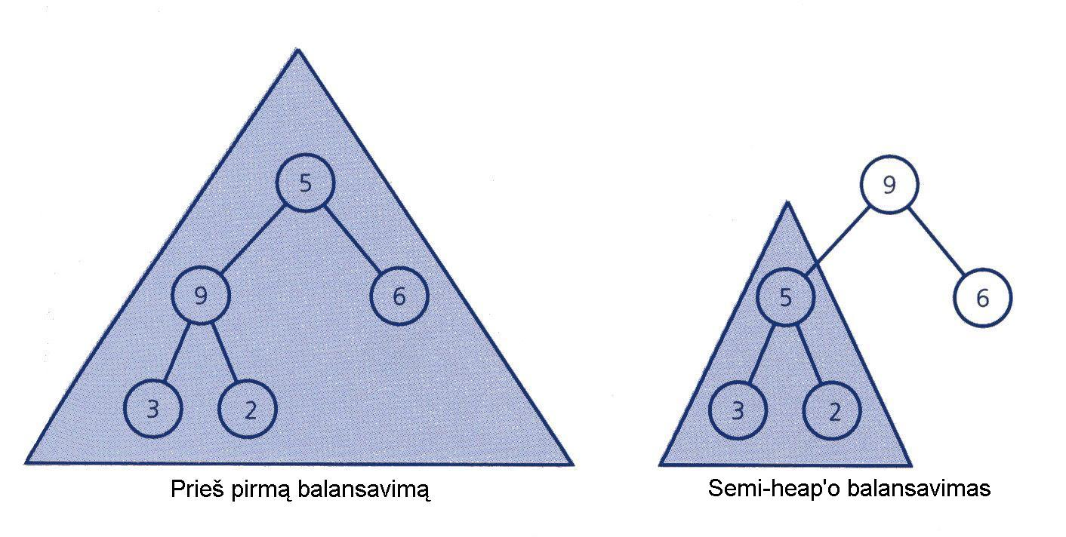
Todėl funkcijai „Derinti“ reikės sukeisti ne daugiau nei medžio aukštis reikšmių. Kadangi pilno medžio su N mazgų aukštis visada yra apytiksliai log₂N, todėl funkcija „Išmesti“ yra pakankamai efektyvi.

Įterpimas
Funkcijos „Įterpti“ veikimo principas yra priešingas funkcijos „Išmesti“ veikimo principui. Kai nauja reikšmė yra įterpiama, ji patalpinama į medžio apačią, o paskui „pakeliama“ iki savo vietos medyje. Pakelti reikšmę pakankamai lengva, kadangi mazgo i tėvas laikomas PQ.Items[i div 2]
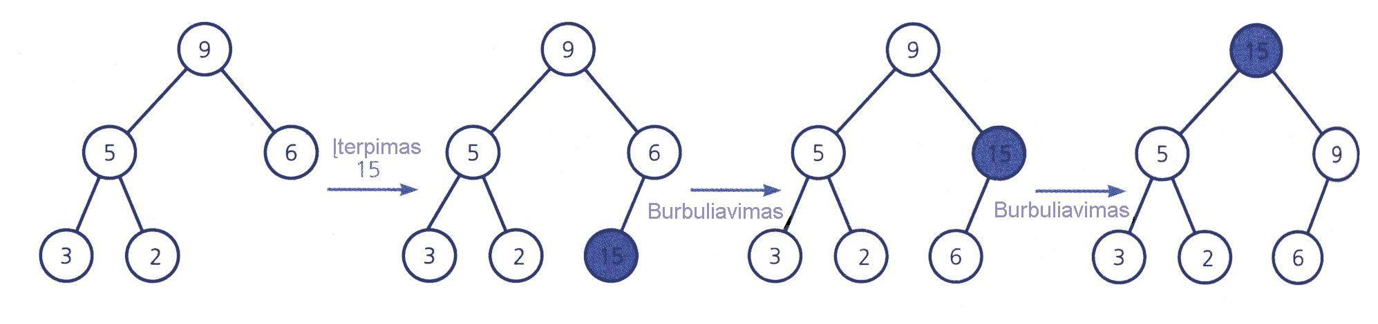
Funkcijos „Įterpti“ efektyvumas yra panašus į funkcijos „Išmesti“ efektyvumą. Blogiausiu atveju funkcijai „Įterpti“ teks keisti elementus nuo lapo iki šaknies. Todėl sukeitimų skaičius negali viršyti medžio aukščio. Kadangi pilno medžio aukštis yra visada apytiksliai log₂N, todėl funkcija „Įterpti“ irgi yra pakankamai efektyvi.
Taigi duomenų struktūra heap yra efektyvi prioritetinės eilės realizacija.
Dabar palyginsime duomenų struktūros heap realizaciją masyvu ir dvejetainio paieškos medžio realizaciją su rodyklėmis. Heap realizacija efektyvi tik tada, kai yra žinomas didžiausias narių skaičius. Jei tas skaičius yra žinomas, tada masyvo realizacija turi keletą privalumų. Vienas jų yra tas, kad realizacija nenaudoja rodyklių, todėl reikia mažiau atminties. Tačiau daugeliu atvejų šis privalumas nėra esminis.
Tikras privalumas yra tas, kad heap yra visada subalansuotas. (Užbaigtumo sąlyga yra griežtesnė už balansavimo, t. y. jei medis užbaigtas, vadinasi ir subalansuotas, bet ne atvirkščiai). Kaip žinia, dvejetainio paieškos medžio aukštis gali gerokai viršyti log₂N. Operacijos, kurios palaiko medį subalansuotą, yra daug sudėtingesnės nei heap operacijos. Tačiau nemanykite, kad duomenų struktūra heap gali pakeisti dvejetainį paieškos medį kaip lentelės realizaciją. Šioje situacijoje duomenų struktūra heap netinka, kadangi ji neleidžia efektyviai patikrinti, ar yra ieškomas elementas heap’e.
Tarkime, turime baigtinį kiekį skirtingų prioritetų reikšmių, pvz., skaičiai nuo 1 iki 10. Tokiais atvejais tikėtina, kad daug reikšmių turės vienodas prioritetų reikšmes ir todėl tikėtina, kad juos reikės surikiuoti.
Eilių heap leidžia išspręsti šį uždavinį. Kiekviena prioriteto reikšmė gali būti tik viena. Norint įterpti reikšmę į prioritetinę eilę, reikia įdėti jos prioritetinę reikšmę į duomenų struktūrą heap (jei jos ten dar nėra) ir po to įdėti į atitinkamą eilę. Norint išmesti reikšmę, reikia išmesti pirmąją reikšmę iš eilės, kurios prioritetas didžiausias. Jei po šio išmetimo eilė tampa tuščia, tai jos prioriteto reikšmę reikia išmesti iš duomenų struktūros heap.

